**Навчальний проект «Рослини – символи України»**

**для учнів 3-го класу**

**Паспорт проекту «Рослини – символи України»**

**Назва:** Рослини – символи України.

**Керівник проекту:** Сесько Анна Євгеніївна

**Учасники проекту:** 3 клас.

**Тип проекту:** творчий, міжпредметний (інформатика, природознавство), груповий, середньотривалий (1 місяць).

**Навчальний предмет:** інформатика

**Мета проекту:**

- збагатити учнів відомостями про рослини – символи України та донести до них їх символічний зміст, встановити зв’язок між літературою, музикою і природознавством;

- формувати в учнів життєві компетентності і навички пошукової діяльності, уміння досліджувати матеріали;

- розвивати пізнавальні інтереси до вивчення традицій українського народу, удосконалювати вміння працювати з додатковою літературою, розвивати творчі здібності учнів, вміння робити висновки, презентувати свої дослідження;

- виховувати у дітей глибокі почуття любові до рідної землі, її культури, побуту, символів і звичаїв, пізнавальний інтерес до історії української нації, бажання примножувати родинні традиції, почуття патріатизму, турботливого ставлення до природи, самостійність.

**Завдання проекту:**

- вивчити основні рослини – символи України;

- ознайомитися із звичаями і традиціями, які пов’язані з цими рослинами;

- ознайомитися із легендами, прислівями, приказками, загадками про ці рослини.

**Продукт проектної діяльності:**

плакат, презентації, брошура, міні-книга.

**Етапи роботи над проектом**

І. Підготовчий

ІІ. Планування роботи

ІІІ. Досліджувальна діяльність

ІV. Результати

V. Захист проектів

VІ. Оцінка проекту і результатів роботи

**Питання проекту:**

Як ці рослини використовували в побуті, обрядах, медицині?

Народна творчість про рослини – симоволи.

Рослини – символи з легенд.

**Актуальність:**

Кожна людина завжди з великою любов‘ю і душевним трепетом згадує місце, де народилася, де минуло її дитинство. То родинне вогнище, маленька батьківщина кожної людини, де живуть мама і тато, бабуся і дідусь, сестри і брати. І якщо скласти маленькі батьківщини кожного з нас- вийде велика держава Україна. Україна – наша земля, рідний край. Наша країна з багатовіковою історією, мальовничою природою,чарівною піснею і мудрими талановитими людьми. Звичайно, у кожного народу є свої улюблені речі, дерева, рослини. Народні символи – це те, що найбільше любить і шанує народ. В одних народів їх більше, в інших менше. Називаючи народний символ, можна дізнатися, про яку країну йде мова. Про народні символи складено багато пісень і легенд, вони використовуються в обрядах, звичаях. Їх вишивають на сорочках, рушниках. Народні символи – це наші святині,це наші обереги. Обов ‘язок кожного українця - знати, примножувати, не забувати і передавати нащадкам традиції, звичаї свого народу.

Та чи добре ми знаємо, які рослини є символами України?__

**ЗХД проекту**

***Рослини – символи України***

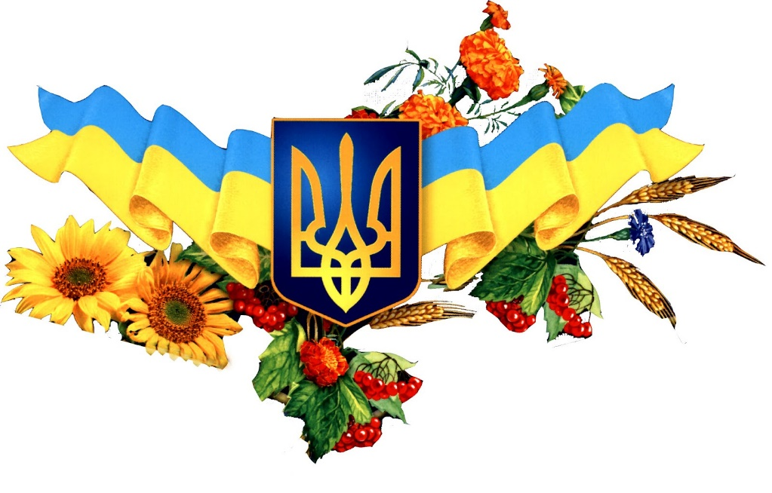

|  |  |  |
| --- | --- | --- |
| Знаємо | Хочемо дізнатися | Дізналися |
| Мак, калина верба – символи України  Прислів’я про рослини-символи України | Які ще є рослини-символи України?  Легенди, прислів’я, приказки, казки та загадки про рослини-символи України  Народні звичаї, пов’язані з рослинами-символами |  |

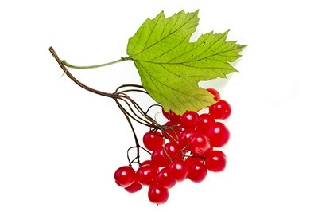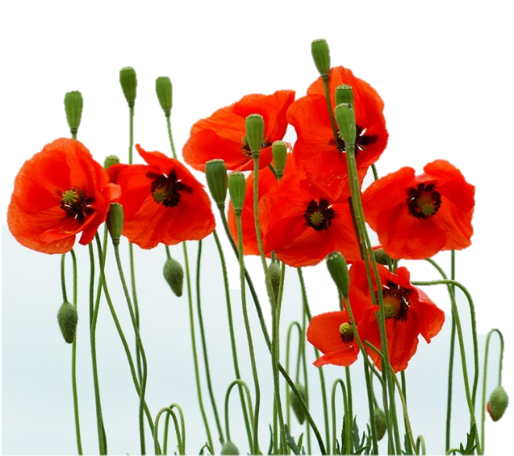

**Захист проекту (роботи, виконані учнями 3-А класу)**

